Самостоятельная работа по физике.
Вариант №1 (п).
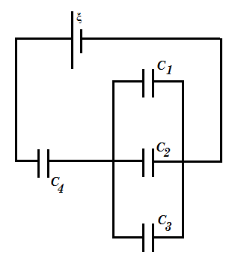
Задача №1. Пластины воздушного конденсатора площадью 500см² отдалены друг от друга на расстояние 3мм. Между ними находится металлическая пластинка с той же площадью и толщиной 1мм. Конденсатор заряжен до разности потенциалов 400В и отключен от источника. Какую работу нужно произвести, чтобы вытащить пластинку из конденсатора?
Задача №2. Плоский воздушный конденсатор заряжен до разности потенциалов 100В. какова будет разность потенциалов между обкладками, если конденсатор опустить в жидкий диэлектрик с диэлектрической проницаемостью 2?
Задача №3. Во сколько раз изменится заряд на конденсаторе емкостью с₁ при пробое конденсатора емкостью с₂, если с₁=с₂=2пФ, с₃=с₄=4пФ.

Самостоятельная работа по физике.
Вариант №2 (в).
Задача №1. К источнику с ЭДС ξ подключен плоский конденсатор емкостью с. Какую минимальную работу нужно совершить, чтобы увеличить расстояние между обкладками в 2 раза?
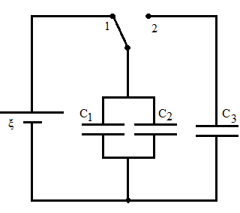
Задача №2. Конденсаторы емкостью 1мкФ и 2мкФ заряжены до разности потенциалов 20В и 50В соответственно. После зарядки конденсаторы соединены одноименными полюсами. Определить разность потенциалов между обкладками конденсаторов после их соединения. Какое количество теплоты выделится в результате соединения конденсаторов?
Задача №3. Батарею параллельно соединенных конденсаторов с емкостями с₁=1мкФ, с₂=2мкФ сначала подсоединили к источнику с ЭДС 6В. затем ключ переводят в положение 2, соединяя батарею с конденсатором емкостью с₃=3мкФ. Найти заряд, который получит конденсатор емкостью с₃.

Самостоятельная работа по физике.
Вариант №3 (б).
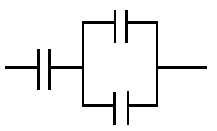
Задача №1. Напряженность электрического поля конденсатора емкостью 0,8мкФ равна 1000В/м. определить энергию конденсатора, если расстояние между его обкладками равно 1мм.
Задача №2. Вычислить емкость системы конденсаторов. Емкость каждого конденсатора 5мкФ.
Задача №3. Энергия плоского воздушного конденсатора 0,2мкДж. Определить энергию конденсатора после заполнения его диэлектриком с диэлектрической проницаемостью 2, если конденсатор отключен от источника питания.

Самостоятельная работа по физике.
Вариант №4 (б).
Задача №1. При сообщении проводнику заряда 8мКл его потенциал стал равен 200В. определить емкость проводника.
Задача №2. Сколько конденсаторов емкостью 500пФ каждый следует соединить последовательно в батарею, чтобы общая емкость батареи стала равной 0,1нФ?
Задача №3. Энергия плоского воздушного конденсатора 0,2мкДж. Определить энергию конденсатора после заполнения его диэлектриком с диэлектрической проницаемостью 2, если конденсатор подключен к источнику питания.

